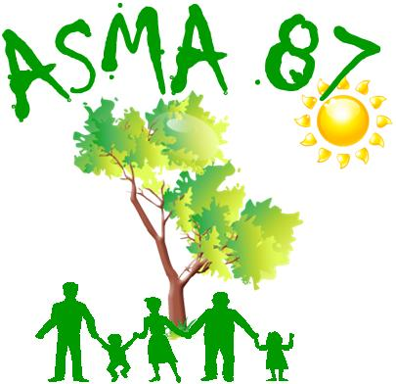
Association d'action sociale, culturelle, sportive et de loisirs
du ministère de l'agriculture, de l'alimentation et de la forêt
L.E.G.TA de Limoges et du Nord Haute-Vienne - Les Vaseix –
87430 VERNEUIL/VIENNE
05.55.48.44.00 05.55.00.11.40
http://asma-hautevienne.e-monsite.com/
asma.hautevienne@gmail.com

Théâtre de l'Union, mercredi 23 mars à 20h30
« Tartuffe »
Mode d'emploi

La réservation doit être donnée au plus tard le 7 mars 2016 à votre correspondant.
Attention, le nombre de place est limité !

Lieu – Tarif – Participants
Théâtre de l'Union
20, rue des Coopérateurs
87000 Limoges
Adultes : 12 €
Jeunes moins de 16 ans : 6 €

Bulletin d'inscription

Nom et prénom de l'agent :

Service :

Participants : noms et prénoms

Catégories | Tarif | Nombre | total
Adultes | 12 €
Jeunes moins de 16 ans | 6 €
Total

Votre inscription sera prise en compte dès réception du bulletin d'inscription et du chèque dans la limite des places disponibles.
Les places seront remises le soir du spectacle dans le hall du théâtre de l'Union à partir de 20h00 et jusqu'à 20h25.

